2016年

绍兴市雷电监测公报

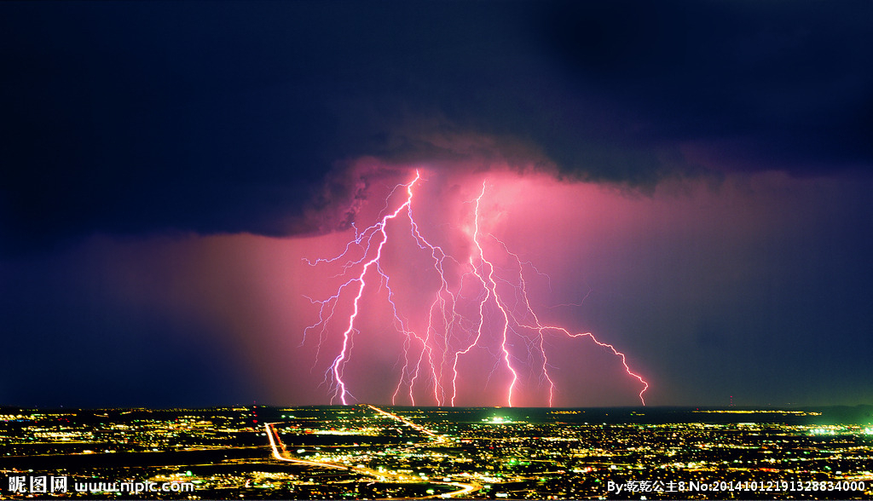

绍兴市气象局

绍兴防雷中心

目录

概 述 1

1 地闪监测 2

1.1 地闪空间分布 2

1.2 地闪时间分布 4

1.3 地闪强度分布 5

2 雷电灾害 6

2.1 雷灾分月统计 7

2.2 雷灾损失分类统计 7

2.3 雷灾分地区统计 8

2.4 雷电灾害个例 9

# 概 述

#段落1#

#段落2#

表1-1 2016年绍兴各县（市、区）地闪主要相关参数统计

|  |  |  |  |  |  |  |  |
| --- | --- | --- | --- | --- | --- | --- | --- |
| 地区 | 越城区 | 柯桥区 | 上虞区 | 诸暨市 | 嵊州市 | 新昌县 | 总计 |
| 地闪次数 |  |  |  |  |  |  |  |
| 平均密度  （次/ km²） |  |  |  |  |  |  |  |
| 平均雷暴日  （天） |  |  |  |  |  |  |  |

表 1-2 2016年全省各地区地闪平均密度和地闪次数统计

|  |  |  |  |  |  |  |  |  |  |  |  |  |
| --- | --- | --- | --- | --- | --- | --- | --- | --- | --- | --- | --- | --- |
| 地区 | 杭州 | 宁波 | 温州 | 湖州 | 嘉兴 | 绍兴 | 金华 | 衢州 | 舟山 | 台州 | 丽水 | 总计 |
| 地闪次数 |  |  |  |  |  |  |  |  |  |  |  |  |
| 平均密度（次/km²） |  |  |  |  |  |  |  |  |  |  |  |  |

# 1 地闪监测

## 地闪空间分布

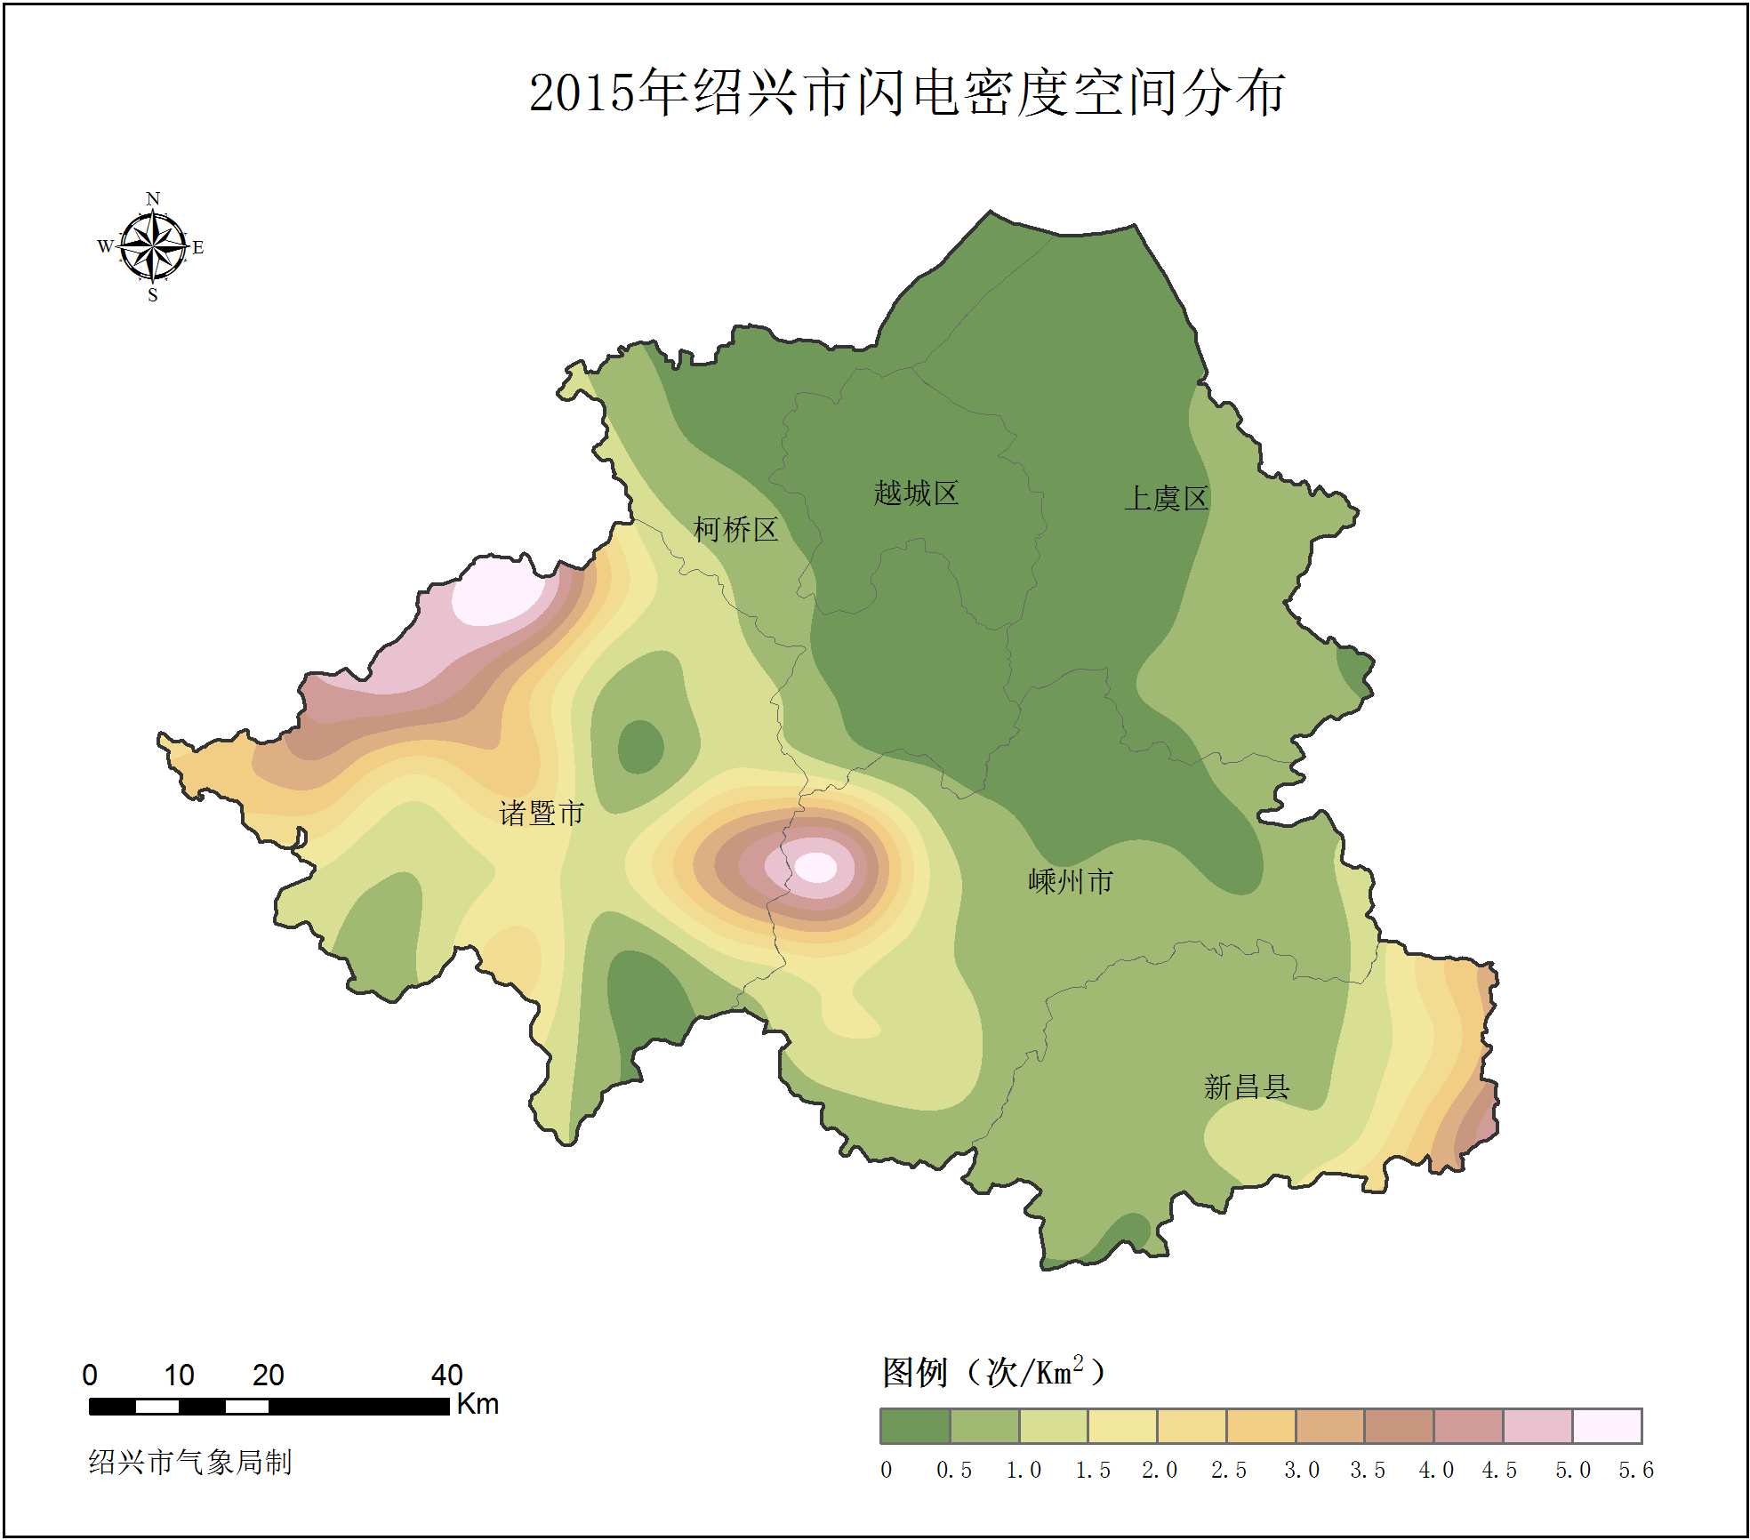

图1-1 地闪密度空间分布图

#段落3#

#段落4#

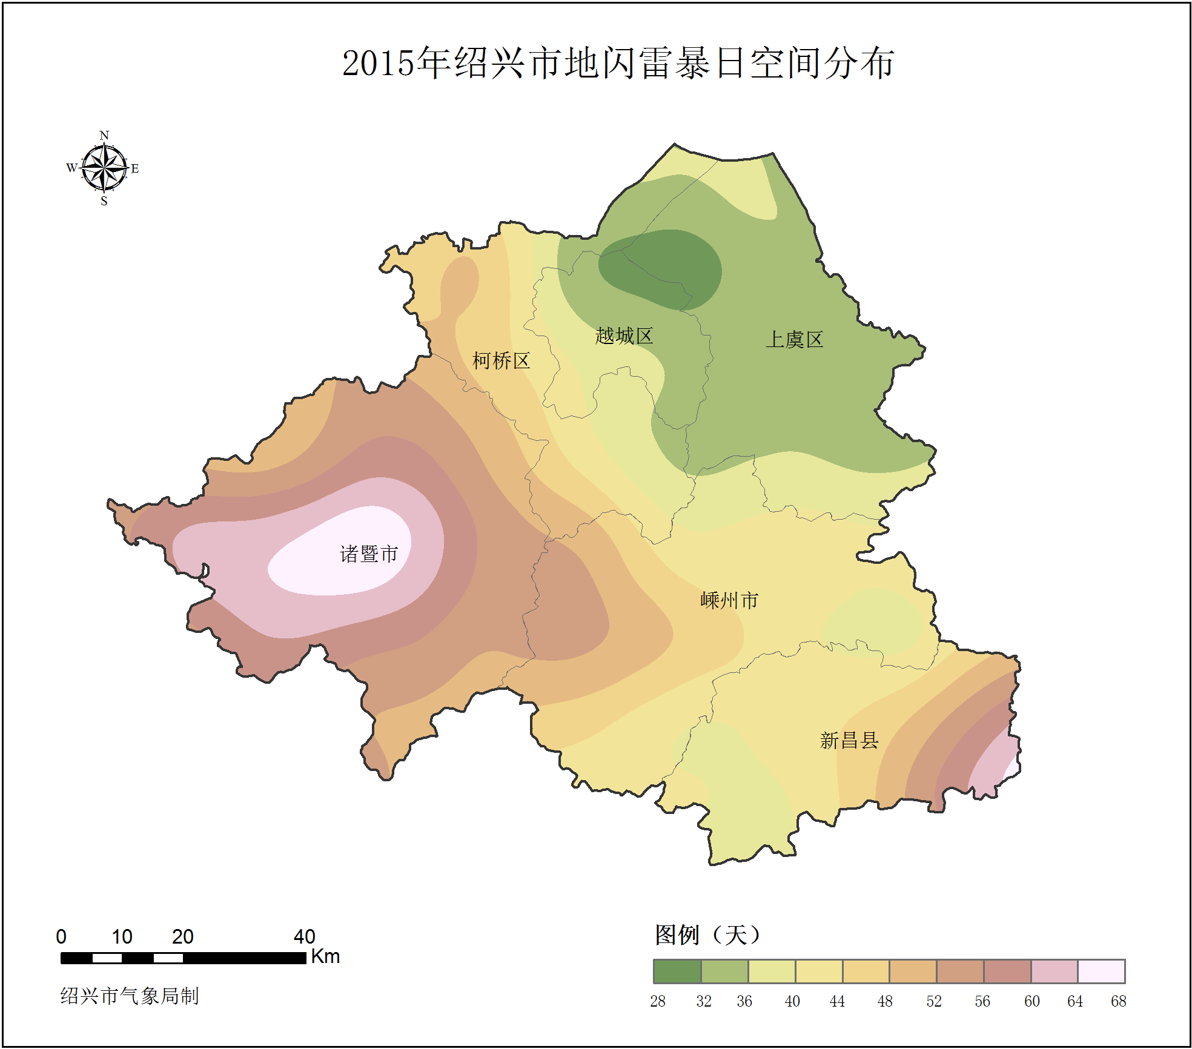

图1-2 地闪雷暴日空间分布图

#段落5#

## 1.2 地闪时间分布

#段落6#

图1-3 地闪分月统计

#段落7#

图1-4 地闪分时段统计

## 1.3 地闪强度分布

#段落8#

图1-5 负地闪强度分布

图 1-6 正地闪强度分布

# 2 雷电灾害

#段落9#

## 2.1 雷灾分月统计

#段落10#

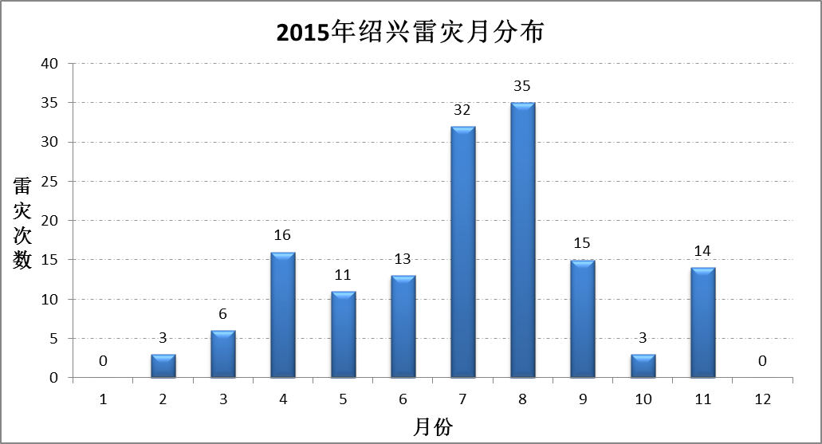

图2-1 雷灾月分布

## 2.2 雷灾损失分类统计

#段落11#

图 2-2 雷灾受损类别统计

#段落12#

## 2.3 雷灾分地区统计

#段落8#

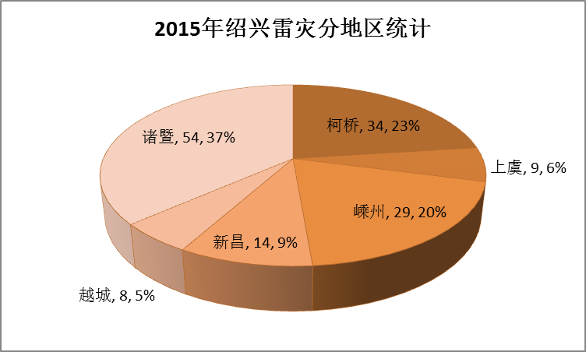

图 2-3 雷灾受损分地区统计

## 2.4 雷电灾害个例

**1、2016.6.23雷击事故**

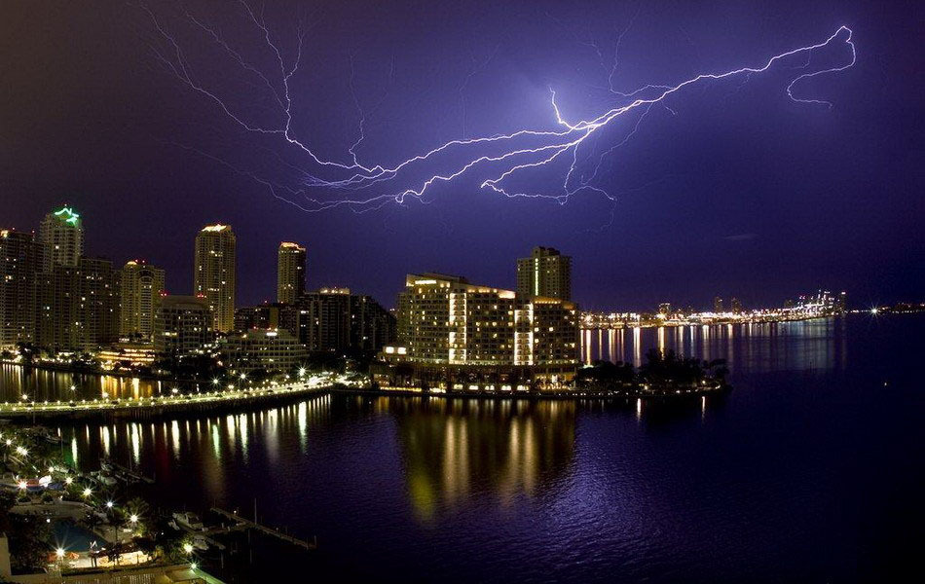

绍兴市雷电监测公报

**SHAOXING LIGHTNING BULLETIN**



绍兴市气象局

绍兴防雷中心

地址：绍兴市马臻路175号

邮编：312000

电话：0575-85151239